Corpos Sencientes: (Re)configurando as Arquiteturas Corporais na Cultura da Mobilidade

Gisele Miyoko Onuki

Resumo
As diversas modificações espaço-temporais observadas nas práticas sociais na Era da Conexão (LEMOS, 2004), oriundas da emergência e difusão das novas formas de comunicação, caracterizada pela emergência da computação ubíqua, pervasiva ou senciente (WEISER, 1991), propiciam ao indivíduo a experiência de estar em plena mobilidade, frente as tecnologias digitais sem fio. Deste modo, este artigo pretende refletir sobre as (re)configurações das arquiteturas corporais na sinergia do fazer artístico com as tecnologias digitais. A premissa aqui defendida, é de que o corpo em movimento na cultura da mobilidade contemporânea, configure-se no que aqui chamaremos de “corpos sencientes” – corpos experimentais com fronteiras simbólicas rompidas que apontam para as práticas artísticas que geram trocas de informações autônomas e não necessariamente conscientes.

Palavras-chave
Corpo; Mobilidade, Senciencia.

Introdução

Considerando que a modernidade se funda sobre um princípio de objetificação que abstrai pelo conceito dos fenômenos, que entende o corpo como um meio que deve, necessariamente, ser superado pela atividade racional, e que essa concepção de conhecimento se caracteriza, não obstante, por uma operação que ao invés de materializar na representação (objeto) o representado (sujeito), o abstrai, tornando-o ausente; a contemporaneidade, por sua vez, pressupõe o representado presente na representação, orientando-se pela noção de corpo enquanto meio e fim, constituído de experiências, afetividades e representações (inter)conectadas/mediadas que buscam expandir a percepção, a cognição e a sensorialidade, em prol de uma singularidade.
Hans Ulrich Gumbrecht (2010), esclarece que os modos de abordagem da realidade e do mundo, constituiriam-se como espécies particulares de cultura – uma “cultura do sentido” e uma “cultura da presença”.

Essas noções partem, obviamente, da questão sobre como se configurou historicamente o conhecimento, ou seja, sobre quais paradigmas epistemológicos formaram-se certos espaços temporais – históricos e culturais –, que compreenderiam, cada um à sua maneira, um certo modo de ser, de estar e pensar o mundo e no mundo. Isso porque a maneira como o mundo é pensado implica uma forma particular de senti-lo – que, não obstante, se lhe assemelharia. (PEREIRA; ICLE, 2009, p. 3)

Deste modo, o homem torna-se autoreferencial, na qual o paradigma sujeito/objeto passa a ser compreendido pelo conceito heideggeriano de “ser-no-mundo”. Em contradição à metafísica, Martin Heidegger reposicionando o homem no tempo e no espaço enquanto ser intrínseco no mundo, e não apenas nele alocado. Para a reflexão gumbrechtiana, “a autorreferência humana predominante numa cultura de sentido é o pensamento (poderíamos dizer também a consciência ou a res cogitans), enquanto a autorreferência dominante numa cultura de presença é o corpo.” (GUMBRECHT, 2010, p. 106).
Dado que para Gumbrecht, o espaço é a dimensão primordial para as negociações das relações entre seres humanos e as coisas do mundo e, que por sua vez, o tempo é a dimensão primordial na cultura de sentido, pela relação indissociável entre a consciência e a temporalidade; repensar os modos de ser e de estar no mundo na Era da Conexão (LEMOS, 2004), projetam-nos a um outro patamar de reflexão acerca das possibilidades de (re)configurações corporais e das fragilidades e emergências estéticas do ser humano imerso na contemporaneidade, na qual o espaço e o tempo dilatam e esfarelam a cinesfera, sem pedir licença.

Tecendo redes ubiquas

Máquinas a vapor, alavancas, manivelas, engrenagens, energia mecânica, energia elétrica, cabos, correntes, botões, fibras ópticas, tecnologia touch screen, sensores, kinect, giroscópio, controle de voz, controle de gesto,... Olá, o futuro chegou! Para aqueles que sempre desejaram adquirir poderes Jedi ou ter acesso à tecnologias que apenas Tony Stark possui em seu universo fantástico de Iron Man, fique a vontade, as tecnologias digitais estão ao seu dispor!
Há menos de 10 anos, observamos um grande salto quantitativo e qualitativo dos avanços tecnológicos, seja no campo da pesquisa, do entretenimento ou do consumo. Vivenciamos em sua plenitude, o resplandecer de uma nova cultura, de uma nova sociedade abarcada pelos princípios da conectividade e das emergências de novas formas de comunicação sem fio – a era da conexão ou da mobilidade (LEMOS, 2004).

O que pretendemos mostrar é que a era da informação, caracterizada pela transformação de átomos em bits (Negroponte, 1995), pela convergência tecnológica e pela informatização total das sociedades contemporâneas (Castells, 1996) passa hoje por uma nova fase, a dos computadores coletivos móveis, que chamaremos aqui de “era da conexão” (Weinberger, 2003), caracterizando-se pela emergência da computação ubíqua, pervasiva (“pervasive computing”, permeante, disseminada) ou senciente. (online)

As práticas contemporâneas, ligadas às novas tecnologias digitais sem fio configuram, certamente e de modo irreversível, a cultura contemporânea, caracterizando-a como uma cultura da mobilidade. As novas tecnologias digitais sem fio fazem emergir a era da ubiquidade, termo este oriundo da computação ubíqua, definido pela primeira vez pelo cientista chefe do Centro de Pesquisa Xerox PARC, Mark Weiser em de seu artigo intitulado The Computer for the 21st Century (1991).
Segundo Weiser, “The most profound technologies are those that disappear. They weave themselves into the fabric of everyday life until they are indistinguishable from it.” (1991, p.66). O principio da computação ubíqua, ou Ubicomp, é que a computação habitaria nosso cotidiano em dispositivos inteligentes de modo invisível, na qual interagiríamos quase de modo inconsciente e a possibilidade de estar em vários lugares ao mesmo tempo, como por exemplo, os ambientes onde sensores identificam a presença corpórea e acendem luzes do local, sem haver a necessidade de nos deslocarmos até o interruptor.
A comunicação do reconhecimento da presença por meio de sensores com a execução da ação, só se torna possível com a computação pervasiva, ou seja, pela introdução de chips em equipamentos e objetos que passam a trocar informações com o ambiente e com a computação senciente, que se refere à possibilidade de interconexão de computadores e objetos através de sensores que passam a se reconhecer de maneira autônoma e a trocar informações.
Este novo modo de viver na era da mobilidade, permeada por sistemas computacionais que nos conectam a diversas redes, ampliando as trocas de informações e propiciando novas práticas de sociabilidade, motivam-nos a refletir sobre as (re)configurações das arquiteturas corporais na sinergia do fazer artístico com as tecnologias digitais. Se, o corpo em movimento na cultura da mobilidade contemporânea, configure-se no que aqui chamaremos de “corpos sencientes” – corpos experimentais com fronteiras simbólicas rompidas que apontam para as práticas artísticas que geram trocas de informações autônomas e não necessariamente conscientes, como repensar os modos de ser e estar no mundo, artisticamente?

Co(rpo)nexões

Dena David denomina de corpo híbrido “aquele oriundo de formações diversas, acolhendo em si elementos díspares, por vezes contraditórios, sem que lhe sejam dadas as ferramentas necessárias à leitura de sua própria diversidade” (DAVID apud LOUPPE, 2000, p.32). A relação desses corpos híbridos com o mundo ocorre por meio de uma sucessão extremamente complexa de mediações, segundo Louppe (2000), dada por mestiçagem e hibridação.
A hibridação, considera a autora, como sendo perturbadora, pois não é como na mestiçagem, que a origem de determinados fatores pode ser percebido, mas na hibridação ocorre o surgimento de uma terceira linguagem, não apenas de múltiplas linguagens corporais, mas em nível de interferências e mediações tecnológicas também, das quais por vezes ultrapassa o limite físico e propulsiona o corpo, biológico ou não, a outras questões e possibilidades de movimentos, sem perder, como menciona Sara Rubidge, “a sensibilidade coreográfica por detrás do trabalho tecnológico” (1998, p.2).
Segundo Helena Katz, “comportamentos, ideias, pensamentos, conceitos – tudo isso existe no corpo e não sem forma, desencarnado, flutuando numa névoa sem fisicalidade” (2002, p. 35). Fisicalidade seria nada menos que um fenômeno de comunicação, visto que na Dança a peça fundamental para uma performance, parte do próprio corpo de cada intérprete para então buscar novas extensões, sejam elas tecnológicas ou meios somáticos de aperfeiçoar e alcançar uma alta fidelidade de movimentação – o corpo hi-fi, segundo António Ribeiro (1993).
Corpo este que por seu aperfeiçoamento na qualidade de execução e de linguagens, o corpo que hoje dança não permite mais receber classificações e nem ao menos se enquadrar em um estilo ou técnica, cada corpo cria seu próprio estilo e linguagem e se auto-classifica, reconfigurando as arquiteturas corporais, num constante trânsito de estados corporais/fisicalidades.
Louppe (2000) cita que é confuso e complexo verificar uma raiz histórica para este novo corpo dito híbrido, devido ao desligamento de princípios estéticos e filosóficos, tornando-se então impossível de continuar a linha do tempo depois da Dança Moderna.
As antigas fronteiras simbólicas corporais são rompidas, em especial nas práticas ciberculturais, pois esse atual corpo (híbrido, mediado, transitório, conectivo) e suas representações apresentam-se cada vez mais imersos na cultura remix, neste caso, como denomina André Lemos (2005), imersos na ciber-cultura-remix, expondo um corpo experimental em uma posição ambígua e, por vezes, inusitada e surpreendente. Dentro dessa inusitada perspectiva, desmonta-se a unidade do corpo e, consequentemente, de seu sujeito.

O princípio que rege a cibercultura é a “re-mixagem”, conjunto de práticas sociais e comunicacionais de combinações, colagens, cut-up de informação a partir das tecnologias digitais. Esse processo de “re-mixagem” começa com o pós-modernismo, ganha contorno planetários com a globalização e atinge seu apogeu com as novas mídias (Manovich). (...) A cibercultura caracteriza-se por três “leis” fundadoras: a liberação do pólo da emissão, o princípio de conexão em rede e a reconfiguração de formatos midiáticos e práticas sociais. Essas leis vão nortear os processos de “re-mixagem” contemporâneos. Sob o prisma de uma fenomenologia do social, esse tripé (emissão, conexão, reconfiguração) tem como corolário uma mudança social na vivência do espaço e do tempo (p.1)

Desmonta-se também a noção de mobilidade, ao reconfigurar as práticas artísticas e conectar as tecnologias às tecnologias corporais. A permeabilidade informacional e o estado de constante feedback com o meio na qual o corpo está inserido, remodelam-se no instante em que consideramos que o princípio da computação ubíqua seja aplicada numa relação direta entre os corpos dançantes.
Deste modo, para que possamos refletir sobre o corpo em movimento na cultura da mobilidade contemporânea – corpo senciente, e a fim de ilustrar as suas reconfigurações, nos pautaremos no trabalho artístico intitulado Connected, da companhia australiana Chunky Move.

Corpos Sencientes

Fundada pelo diretor artístico Gideon Obarzanek em 1995, Chunky Move adquiriu rapidamente grande reputação no mundo performático da dança. Seus trabalhos visam constantemente redefinir o que é ou o que pode ser dança contemporânea dentro da evolução cultural australiana. O trabalho da Companhia é diversificado em forma e conteúdo, criando uma série de obras low-tech e high-tech, por utilizar as mais sofisticadas tecnologias em cena.
Connected, desenvolvido em 2011, estabelece-se em um outro patamar entre as produções low-tech e high-tech. Ao invés de utilizar-se de tecnologias de rastreamento e de projeção, em Connected o trabalho figura na conexão cinética da simbiose entre corpo e tecnologia. Além dos 5 bailarinos em cena, o espetáculo conta mais um corpo dançante: uma escultura cinética do artista californiano Reuben Margolin – kinect art.

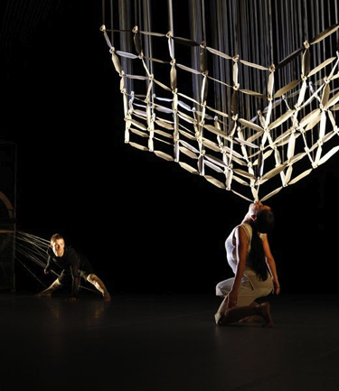
Crédito: Chunky Move – Connected (2011) – www.chunkymove.com

Ligadas às polias, os corpos dos bailarinos trazem a escultura à vida e este provoca constantes dinâmicas e atualizações aos corpos dos bailarinos em cena. Uma troca singular. Uma construção singela. Um trabalho efêmero.
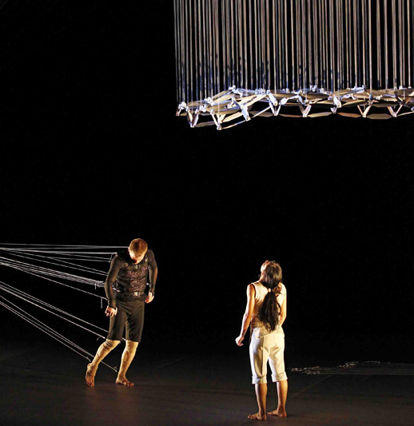
Crédito: Chunky Move – Connected (2011) – www.chunkymove.com

A atuação da instantaneidade (ubiquidade); conectividade (pervasiva) e efetivas trocas informacionais (sencientes), configuram-se na constante sinergia entre os corpos (escultura cinética e bailarinos) em cena, na potencialidade das tecnologias corporais em reorganizar suas arquiteturas dinamicamente, sem perder a poiesis que constituem Connected.
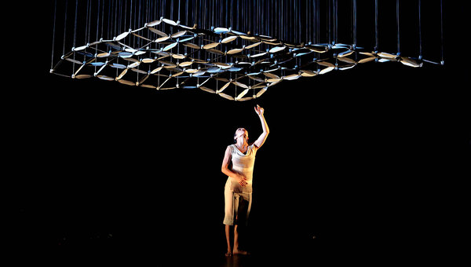
Crédito: The New York Times - http://migre.me/gaUc9

Sob a regência dos estudos das Materialidades da Comunicação, pesquisas sobre as novas tecnologias e suas relações de afetividade com o corpo humano ganharam novas dinâmicas. O corpo deixou de ser apenas o “suporte para a comunicação” da tradição hermenêutica e tornou-se sujeito em sua materialidade pela tecnologia.
Sendo o corpo objeto privilegiado no campo das materialidades, podemos observar que as mudanças que se deram em relação às formas e funções das tecnologias comunicacionais podem refletir as dimensões e características das materialidades e funcionalidades do corpo, seja este biológico ou não.
Partindo deste ponto, a noção de corpo domina todo um território de buscas e pesquisas voltadas para os estudos sobre as formas e suas materialidades. Mônica Dantas (1999) destaca que, a arquitetura do corpo não é mais reduzida à engenharia genética, mas é resultado também de um processo do imaginário humano.
Conforme Stelarc (1997), atualmente vivenciamos a cultura de uma ideia de corpo, não mais como objeto de desejo, mas enquanto objeto de projeto, ou seja, quem não dialoga com o próprio corpo se sente à deriva, sucumbe na crise do afastamento.
Buscar uma forma (desejo) sem questionar seus porquês e comos, é ignorar que o corpo é um manancial de conhecimento em constante permuta.
Os corpos sencientes em Connected são, portanto, movimentos em permanente estado de definição, dado que a materialidade do corpo na dança se apresenta como um manancial de possibilidades múltiplas de construções de sentidos, na qual o biológico, social e técnico se articulam, produzindo sensibilidades para quem produz e realiza e para quem percebe e interage com os corpos dançantes.
Pode-se dizer que a comunicação contemporânea do corpo humano, na ciência, na mídia e na arte aponta para a conscientização de um corpo que se tornou um modelo, ou um sistema, ou um ponto de partida para a sua expansão, remodelação, multiplicação, ou seja, percebe-se hoje a comunicação de um corpo objetivo espacialmente separado, que vai se reencontrar unido em outro parâmetro, em um novo signo.
E neste paradoxo do corpo, observamos nas práticas artísticas, em específico na dança, efetivas transposições do paradoxo “ou...ou”, construindo diversas possibilidades do “e...e”, na qual atribuir sentido e presença ao corpo passam a ser condição sine qua non para aquele que dança e para aquele que vive na era da mobilidade.

Referências bibliográficas

DANTAS, Monica. Dança: o enigma do movimento. Porto Alegre: Ed. Universidade/ UFRGS, 1999

GUMBRECHT, Hans Ulrich. Produção de Presença: o que o sentido não consegue transmitir. Rio de Janeiro: Contraponto, 2010.

KATZ, Helena. Entre a razão e a carne. Revista Gesto – Dez 2002.

LEMOS, André. Ciber-Cultura-Remix. Disponível em http://www.facom.ufba.br/ciberpesquisa/andrelemos/remix.pdf Acesso em 03/06/2013.

____________. Cibercultura e Mobilidade: a Era da Conexão. IN: Revista Rázon y Palabra, Número 41. Disponível em http://www.razonypalabra.org.mx/anteriores/n41/alemos.html. Visualizado em 14/06/2013.

LOUPPE, Laurence. Corpos Híbridos. IN: ANTUNES, A. Lições de Dança nº2. Rio de Janeiro: UniverCidade, 2000, p.27-40.

PEREIRA, Marcelo; ICLE, Gilberto. Materialidade da Comunicação Docente: Conhecimento, uso de palavra e experiencia estética. IN: Anais do 32° ANPED. Caxambu, 2009. Disponível em http://www.anped.org.br/reunioes/32ra/index.html, visualizado em 28/05/2013.

RENGEL, Lenira. Dicionário Laban. São Paulo: Annablume, 2003.

RIBEIRO, António. Dança temporariamente contemporânea. Lisboa: Veja – Passagens, 1993.

STELARC. Das Estratégias Psicológicas às Ciberestratégias: A Protética, a Robótica e a Existência Remota. IN: DOMINGUES, Diana (org.). A arte no século XXI: A humanização das tecnologias. São Paulo: UNESP, 1997.

WEISER, Mark. The Computer for the Twenty-First Century. IN: Scientific American, 265(3): pp. 66-75, January 1991.

Artigo apresentado no Eixo 6 – Processos e Estéticas em Arte Digital do VII Simpósio Nacional da Associação Brasileira de Pesquisadores em Cibercultura realizado de 20 a 22 de novembro de 2013.
Docente da Universidade Estadual do Paraná – Unespar/Campus Curitiba II (FAP); é pesquisadora do Núcleo de Arte e Tecnologia da Faculdade de Artes do Paraná – NatFap.
Cinesfera ou kinesfera “é a esfera pessoal de movimento. Determina o limite natural do espaço pessoa. Cada agente tem a sua própria cinesfera, a qual se relaciona somente a ele. Esta esfera de espaço cerca o corpo, esteja ele em movimento ou em imobilidade).” (RENGEL, 2003, p. 32)
O trabalho da companhia se divide em duas correntes, uma com novas tecnologias e outra low-tech, ou tecnologias de palco familiares, como cortinas e palcos giratórios.
Em 2008, Chunky Move recebeu o prêmio de Melhor Trabalho de Dança para Glow e Melhor Visual ou Teatro Físico pela produção de Mortal Engine no Live Performance Australia Helpmann Awards. Em 2009, Mortal Engine recebeu Menção Honrosa no Prix Ars Electronica na categoria Arte Híbrida.

